Муниципальное казенное общеобразовательное учреждение
Вознесенская средняя общеобразовательная школа

Конкурс
«Отечество»
Номинация:
«Земляки. Исторический некрополь России»

Исследовательская работа
По многим судьбам он прошёл чертою…

Автор: Воликова Екатерина Дмитриевна
15.10.1998 г.р.
Место учёбы: Муниципальное казенное образовательное учреждение
Вознесенская средняя общеобразовательная школа
Класс: 10 класс

Руководитель: Белавская Марина Владимировна
Должность: руководитель школьного краеведческого музея
Место работы: Муниципальное казенное общеобразовательное учреждение
Вознесенская средняя общеобразовательная школа

с. Вознесенка , 2014г.

Оглавление

- Введение………………………………………………………….с.3
2. Основная часть……………………………………………………с.6
2.1 Детство и юность Саши Гавенко……………………………..
  - Начало творческой деятельности Александра Гавенко……..с.12
2.3 «Мелодия жизни – в унисон»………………………………….с.14
2.4 Профессиональные достижения А. П. Гавенко………………с.15
3. Заключение………………………………………………………с.20
4. Список источников и литературы……………………………..с.21
5. Приложения………………………………………………………с.22
Введение
С давних пор на Руси ни один праздник, ни одно гулянье, ни одна вечеринка или деревенские посиделки не обходились без задорной музыки, задушевных песен, веселой пляски и хоровода. На городских площадях, ярмарках, заставах и на скромных сельских улицах день и ночь были слышны задушевные русские песни, гремела музыка, не прекращались лихие пляски. И уходили на время из сердца все заботы и тревоги. Радость и веселье наполняли души людей.
Хорошая песня помогала и в работе и в досуге. Без неё - никуда. Всё это наследство досталось им от дедушек и бабушек, которые собирали, хранили и передавали народный фольклор из поколения в поколение.
За долгие годы, столетия многое, конечно, утеряно. Но в российской глубинке, в селах и деревнях ещё можно услышать чудесные старинные русские песни, посмотреть на залихватские пляски, напоминающие нам о седой старине. Находятся люди, которые ездят по городам и собирают всё, что связано с народным творчеством. А затем возникает желание возродить русскую песню, воссоздать былую старину. Так возникают народные ансамбли, самодеятельные клубы. Находятся талантливые исполнители, умелые руководители, глядишь, и первые выступления собирают массу зрителей. А поиски народных песен не прекращаются. С каждым разом репертуар становится все интереснее и интереснее. И вот мы уже знаем не один, а несколько народных ансамблей, один другого лучше. Именно благодаря таким коллективам русские музыкальные традиции вновь возрождаются.
В нашем селе тоже есть такой человек, который возрождает русские музыкальные традиции. Это не герой, не видный политический деятель, а простой человек, который оставляет столь заметный след в душах ребят, в истории села, района и области.
Тема работы: «Наши земляки».
Мы хотим рассказать о Гавенко Александре Павловиче, о его неоценимом вкладе в развитии музыкального творчества в с. Вознесенка.
Выбор темы и актуальность.
Мы решили взять для исследования данную тему, потому что считаем её актуальной в наше время, когда мы ищем для себя идеалы в жизни, стараемся кому-то подражать, брать с кого-то пример. Пример людей, живущих рядом, часто оказывает действенное влияние на становление характера и личности.

Цель исследования: проследить творческий путь А.П. Гавенко в музыкальном искусстве.
Задачи:
- Изучить биографию А.П. Гавенко.
- Проследить творческий путь А.П. Гавенко в его деятельности.
- Проанализировать его профессиональные достижения и вклад в дело нравственного воспитания подрастающего поколения.
- Изучить и обобщить полученные результаты.
- Собрать фотоматериалы, награды, вырезки из газет.
Объект исследования – творчество А.П. Гавенко.
Предмет исследования – жизнь и творческий путь А.П. Гавенко, его профессиональные достижения, роль в развитии художественной самодеятельности и в воспитании подрастающего поколения.
Методы исследования:
- изучение материалов из домашнего архива, материалов районной газеты «Ленинец», связанных с деятельностью А. П. Гавенко; сбор фотоматериалов и воспоминаний.
- анализ деятельности А.П.Гавенко;
- интервью с людьми, детьми, которые знакомы с А.П.Гавенко;
- беседы с бывшими и настоящими воспитанниками вокально-хоровой студии «Камертон» и образцового детского фольклорного ансамбля «Сибирские соловушки» ;
- посещение репетиций и прослушивание песен в исполнении хора и фольклора на концертах в школе и в сельском Доме культуры.
Практическая значимость. Эта работа – дань уважения к человеку, который вносит вклад в развитие культуры нашего села и района. Данную исследовательскую работу рекомендуем использовать при проведении классных часов, посвящённых изучению вопросов краеведения. Работа будет храниться в школьном краеведческом музее с целью сохранения для истории села и будущих поколений собранных материалов.
Мы считаем, что в настоящее время большую роль в нравственном и эстетическом воспитании молодёжи может сыграть возрождение народной культуры села. Одним из источников которой является художественная самодеятельность, её изучение способствует формированию чувства патриотизма, гордости за своё происхождение.

Характеристика источников: мы проследили биографию и творческий путь А.П.Гавенко с помощью фотографий и личного интервью, изучили фотографии хорового и фольклорного коллективов, нашли газетные статьи, подтверждающие значимую роль деятельности А.П.Гавенко, как неоценимого музыкального работника в культурной жизни села и района.
Нами изучены официальные документы, награды, полученные А.П.Гавенко, хоровым и фольклорным коллективом.

Основная часть
2.1 Детство и юность Саши Гавенко

Пусть сердце пылает, других зажигая, но не сгорает, любовь отдавая!

Как же простой деревенский мальчишка стал прекрасным педагогом и музыкальным руководителем? Какой путь ему пришлось для этого пройти? Каков его вклад в развитии самодеятельности на селе? …
Начнём сначала…
В один из прекрасных весенних дней в крестьянской семье случилось чудо… 18 апреля 1960 года у четы Гавенко родился сын Сашенька.
Так на свет появился человек, которому судьба приготовила удивительный подарок – быть музыкантом, работать с детьми, обучать детишек музыкальному мастерству…
Далёкая сибирская деревушка Ахтырка Венгеровского района – родина нашего героя, именно здесь прошло детство Саши, с Ахтыркой у него связаны самые трепетные воспоминания (см. приложение 1,2)
У Александра замечательные родители: Павел Александрович и Ирина Фёдоровна. Ещё с детства мальчик видел, как добросовестно относятся родители к своей работе, к любому начатому делу. Мама была передовой дояркой в колхозе «Заря Коммунизма». (Приложение 1)
В колхоз входили такие деревни, как Ахтырка, Селикла и Кузовлево (сейчас этой деревни уже нет). Раньше были соцсоревнования и Ирина Фёдоровна имеет медаль «ВДНХ», орден трудовой Славы и много других наград.
Бурёнки Ирины Фёдоровны всегда отличались ухоженностью и опрятностью. Отец Саши – Павел Александрович – работал на разных работах: бригадиром в животноводстве, трактористом на гусеничном тракторе, скотником, т.е. был знаком со всеми работами на селе. Родители постоянно были на работе, а забота о маленьком Саше легла на плечи старшего брата Владимира и сестры Валентины. (Приложение 2) Неподалёку от них жили бабушка Вера Андреевна и дедушка Александр Андреевич (родители отца), у них была многодетная семья. Вера Андреевна имела награду «Мать Героиня» Дедушка и бабушка с удовольствием участвовали в воспитании Саши.
Александр старший и Александр младший запрягали лошадь и ехали косить сено, готовить дрова. А с бабушкой Верой Саша собирал ягоды и грибы. Дед обучал внука всему, что умел сам. Александр Андреевич души не чаял в этом маленьком смышленом мальчугане. Дед был рыбаком, он так и умер на озере в лодке (у бывшего фронтовика остановилось сердце)… Бабушка Вера умерла в 96 лет.
У другой бабушки - Катерины (по маминой линии) была очень тяжёлая судьба. Она была репрессирована с Поволжья в Сибирь. Во время войны осталась одна с детьми. Мать Саши была самая старшая из детей. Их семье дали несколько часов, чтобы собрать вещи. Даже не разрешили взять с собой хозяйство, которое они держали (корову, коз, овец, птицу). Семью выгнали на улицу с узелком в руке. И вот уже в поезде их везут в Сибирь…
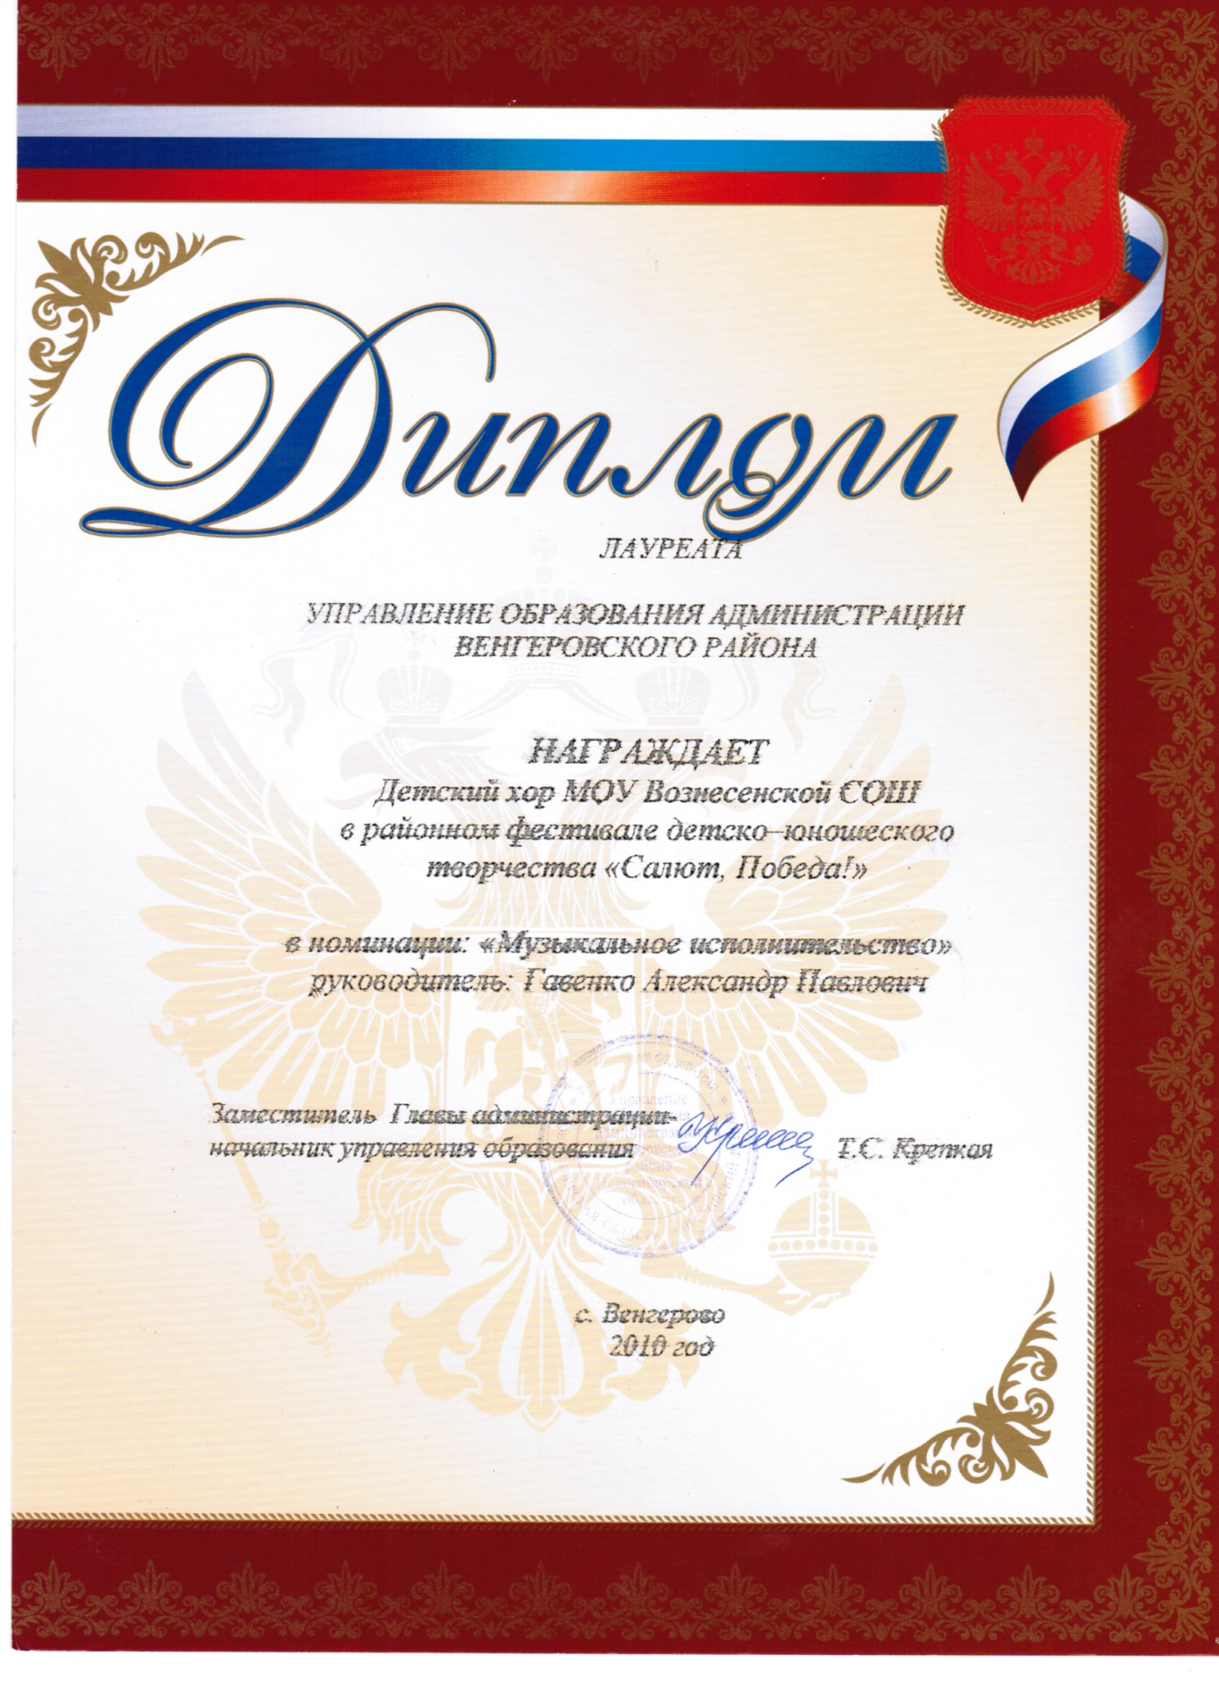
Ах, детство, детство – беззаботная пора! Вот только грустно осознавать, что оно проходит быстро…Своё раннее детство Саша считает счастливым: бегали с мальчишками по лужам босиком, ходили в лес за грибами, за ягодами. У Саши было два друга: Таранченко Ваня и Крепкий Саша. Ребята часто ходили в лес на лыжах, катались с горы на санках. Александр вспоминает: « Раньше сугробы наметало с крышу дома, и деревенские мальчишки скатывались на санях прямо с крыши. Было время! Делали снежные городки: вырезали квадратики из снега, из них сооружали крепость. Делились на команды, и одна из команд должна была взять снежный городок. Много времени мы находились на улице, на природе. Иногда летом ходили на кукурузное поле, из кукурузы делали автоматы, прятались в кукурузе, потом долго друг друга искали (играли в войну).
Помнится, как ходили на зерноток, нагребали полные карманы гороха, вооружались трубками и тогда - держись!
Особенно запомнилось, как играли в старинные игры. Ахтырка – это деревня, которая находится среди озёр. Ближайшее из них – Шейкино.
И вот мальчишки всей оравой собирались и шли зимой на это озеро: долбили лёд, вставляли туда штырь, на него надевали колесо с телеги, в колесо промеж спиц вставляли жердь, обвязывали верёвками, чтобы закрепить её. На конце жерди привязывали санки. Затем раскручивали это колесо. На санях оказывался счастливчик, который был «космонавтом», его катали на «бешеной» скорости.
В те времена игрушки в магазине были дефицитом, поэтому их мастерили сами из дерева, из ниток, тряпок. Однажды в Ахтырку приехал тряпочник. Он привёз много магазинных, красивых игрушек: куклы, машинки, шарики, мячи. Тем самым он привлёк к себе внимание всего населения. В обмен на игрушки он просил ненужные тряпки. Каждому родителю хотелось прикупить для своего чада что-нибудь, и они спешили выменять у тряпочника какую-нибудь ненужную вещицу на красивую игрушку».
Как и все ребята, Саша с нетерпением ждал весны. И тогда они с мальчишками выходили на поляну, где едва растаял снег, и ещё стояли лужи, играли в вышибалы, футбол, в чижика. Весна – это было волшебное время года для детворы: лужи, кораблики, яркое солнышко!
Сегодня главный праздник твой, Ты первый раз шагаешь в школу,
Ты - первоклассник, ты - большой! Теперь всё будет по-другому…
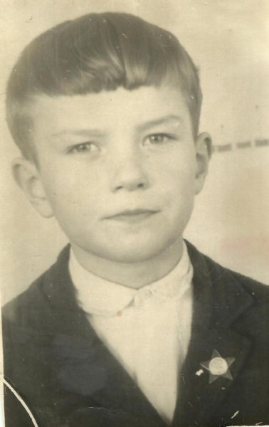
Фото. Саша Гавенко - ученик
В 1967 год Саша Гавенко поступил в Ахтырскую начальную школу. Его первую учительницу звали Беланова Валентина Иосифовна.
Саша вспоминает, когда пришёл на самый первый урок в своей жизни, то среди урока встал и хотел выйти из класса. Удивлённая Валентина Иосифовна его остановила и спросила «Саша, ты куда?», на что Саша ответил «Я к маме хочу!». Учительница усадила мальчика на место, уговорив тем, что вот ещё один урок закончится и тогда Саша сможет пойти домой к маме.
Постепенно мальчик привык к школе и больше не просился домой. Спустя годы, он с улыбкой вспоминает этот случай. На переменах ребята играли в разные игры, а на уроки Саша шёл с большим удовольствием. Ведь Валентина Иосифовна преподавала уроки на высоком уровне: постоянно проводила какие-то соревнования, где каждый старался быть первым. В начальной школе Саша был отличником. Учёба давалась ему легко.
С 1 класса Сашу никто никогда не контролировал в учёбе, никто не проверял уроки. Ирина Фёдоровна была безграмотной, да и работы было очень много. Мальчик с детства осознавал, что родителей подводить нельзя и надо стараться учиться.
Тягу к музыке Саша почувствовал ещё в детстве. Деревенская детвора веселилась от души, когда проходили народные гулянья на такие праздники, как Масленица, Иван Купалу, Пасху и другие.
В те далёкие времена люди собирались на дому и устраивали посиделки. А дети забирались на печь. Там было тепло, сушились семечки. И вот ребята песни слушали, да семечки щёлкали.
У Ирины Фёдоровны была мечта, чтобы в семье кто-нибудь стал музыкантом. Сначала старший брат решил попытать счастья, но ничего не вышло. Ведь нужно было уехать из родного дома и учиться в Венгеровской музыкальной школе. Только там была школа, где обучали детей музыкальному мастерству. Не каждый ребёнок мог выдержать такое испытание!
Вскоре мечта мамы поселилась и в Сашином сердце, и он решил, что добьётся своей цели и станет музыкантом, чего бы ему это не стоило!
Когда Александр подрос, он решил попытать счастья и стать музыкантом.
В 10 лет он уехал учиться в Венгеровскую школу. Чтобы осуществить свою мечту, мальчику пришлось терпеть множество неудобств: жил на квартире у чужой бабушки, домой приезжал очень редко. После занятий часто были выступления, а Саша никак не мог их пропустить. Ведь именно на сцене вырабатываются навыки выступления, умение вести себя на публике, умение преподносить себя. А как хотелось домой! Бывало, что и пешком домой ходил. Ведь занятия заканчивались в 18.00. часов, а автобус уезжал уже в 16.00.
Зимой отец приезжал за Сашей на лошади, укутает его в тулупы, усадит в сани, вот так и ехали напрямую по дороге домой через деревню Михайловку. А морозы-то были трескучие!
Когда Саша приезжал домой, его в течение 2-3 часов откармливали пирогами, мыли в бане. Затем уже опять нужно было собирать сумки и отправляться в путь, ведь завтра снова учёба и выступления.
Александр упрямо повторял одну и ту же фразу: «Искусство требует жертв», тем самым утешая себя. Добиваясь своего, можно сказать, что он частично лишил себя детства. А как хотелось поиграть с мальчишками в футбол…
Но Саша упрямо шёл к поставленной цели. Он был твердолобым трудоголиком. Эти качества характера ему передали по наследству его родители.
Когда Саша начал обучаться в музыкальной школе, то ему сразу приобрели баян, вот тогда он впервые и взял инструмент в руки. Александру приходилось много учиться: нужно было сходить на занятия в общеобразовательную школу, а потом идти в музыкальную школу. А предметы в музыкальной школе были не простые.

Преподавались такие предметы, как «Специальность» по классу баян (педагогом являлся Тихонов Валерий Яковлевич: прекрасный педагог, замечательный психолог, которому Саша до сих пор благодарен). «Сольфеджио», где нужно было писать музыкальные диктанты, и изучалась теория музыки, «Музыкальная литература», где изучали композиторов. Ученикам ставили оценки. С первых дней ребят в музыкальной школе приучали к публике: они исполняли небольшие пьески, например Кобалевского «Маленькая полька» и другие. Как и все ребята, Саша очень переживал и волновался, боялся ошибиться. Но в то же время, после выступления он испытывал счастье, что доставил удовольствие и радость зрителям. Публика аплодировала, хвалила, и это заставляло двигаться вперёд. Саше нравилось, когда они с музыкальным коллективом много выступали, снимались на телевидении, происходили встречи с другими музыкальными коллективами. Большая заслуга в подготовке и осуществлении этих поездок принадлежала руководителю оркестра народных инструментов Полехину Георгию Алексеевичу. Александр Павлович тоже ему очень благодарен.
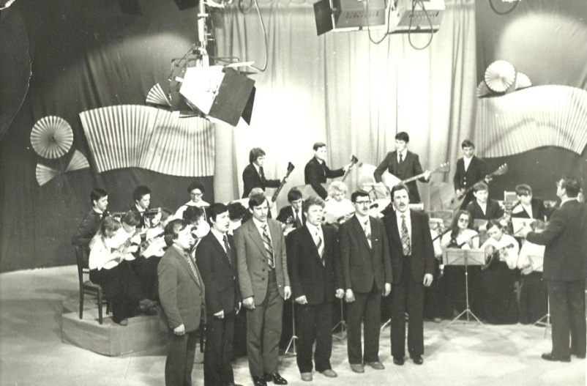
Фото « Выступление оркестра народных инструментов на телевидении в г. Новосибирске.

Однажды их группа целую неделю жила в Новосибирске. Это были незабываемые моменты в жизни мальчика.
Годы шли. Наступил момент, когда Александр Гавенко успешно окончил музыкальную школу. Всё шло к тому, что надо было дальше познавать музыкальное мастерство, и он поступил в музыкальное училище. Но вскоре пришла повестка в армию. Его направили служить в учебную часть в Пензенскую область г. Каменка, где в дальнейшем он и прослужил два года (в составе военного оркестра). Очень пригодилась в жизни армейская закалка, а слова командира помнит до сих пор «Пока не пройдут парады – даже не вздумайте болеть, товарищи подчинённые!». Так-то!
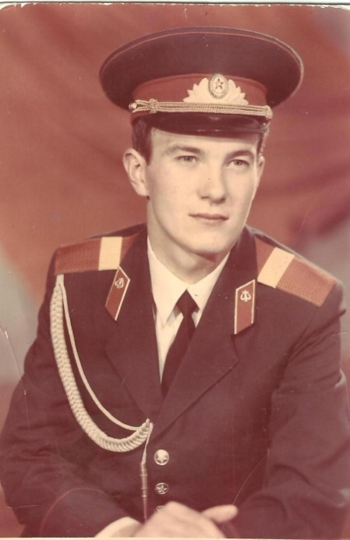
После службы в рядах армии и после двух лет учёбы (музыкальное училище) Александру предлагают службу по контракту в Хабаровске. Это краевой центр Востока. Будучи на срочной службе, его музыкальные способности оценили по достоинству и поэтому предложили службу в Хабаровском Высшем Военном Строительном училище. И вот снова тренировки, подготовка к парадам.
Уже в те годы Саша часто забегал в книжный магазин и покупал книги по музыкальному искусству. Он их складировал, накапливал, как будто знал, что спустя несколько лет они ему пригодятся в трудовой деятельности. Невзирая на красоту и мощь парадов, он действительно уже тогда знал, что быть военным – это не его призвание.

2.2 Начало творческой деятельности Александра Гавенко.

Вскоре контракт закончился, и Александра направили работать в Чаны в музыкальную школу. В один из дней собралась молодёжь в Доме Культуры на очередное мероприятие. Тут-то и встретились случайно взглядами музыкант и секретарь райкома комсомола. Любовью зажглись молодые сердца.
Наталья была активная, яркая, как звёздочка, в отличие от неё Саша был скромным парнем. И именно в тот момент он понял, что ему нужна именно такая девушка рядом. И с того момента они дополняют друг друга. Она – организовывает праздники, мероприятия, а он - их музыкальное оформление . Результат – прекрасная работа, заслуживающая похвалы!
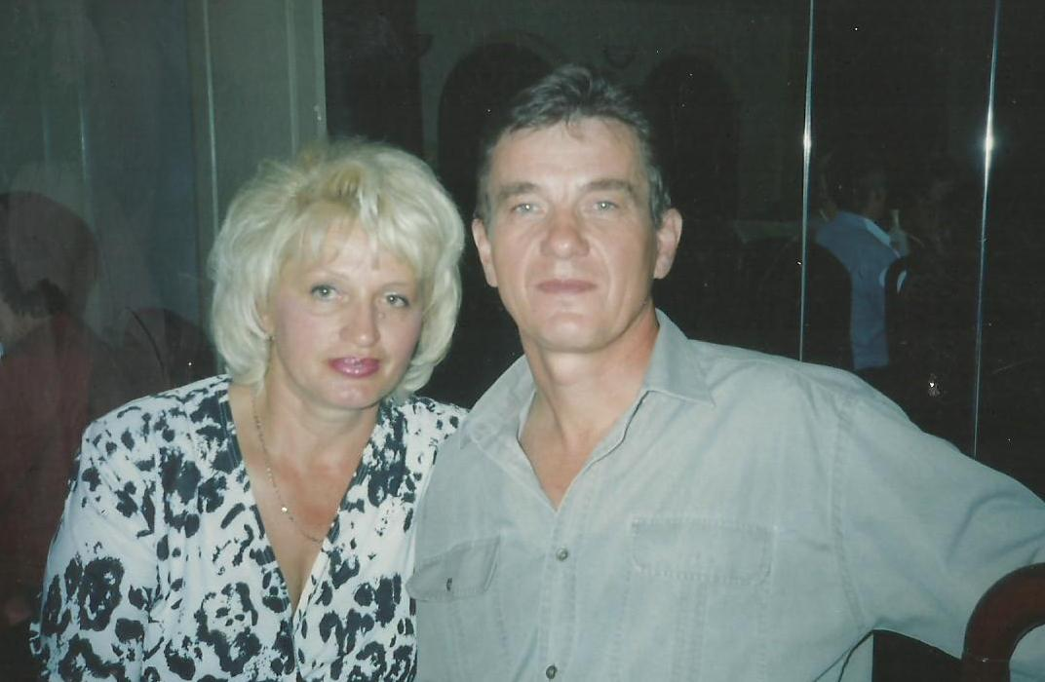
А душа рвалась домой, в родную деревеньку! По Родине у Саши всегда была ностальгия, ведь он с 10 лет не жил дома. Ему на тот момент было уже 28 лет. Пришло время задуматься о своём жилье. Александр увёз Наталью к себе на Родину.
Александр стал работать в Вознесенской средней школе преподавателем музыки и художественным руководителем в сельском клубе. А Наталья заместителем директора по воспитательной работе в школе, а чуть позже и старшей вожатой.
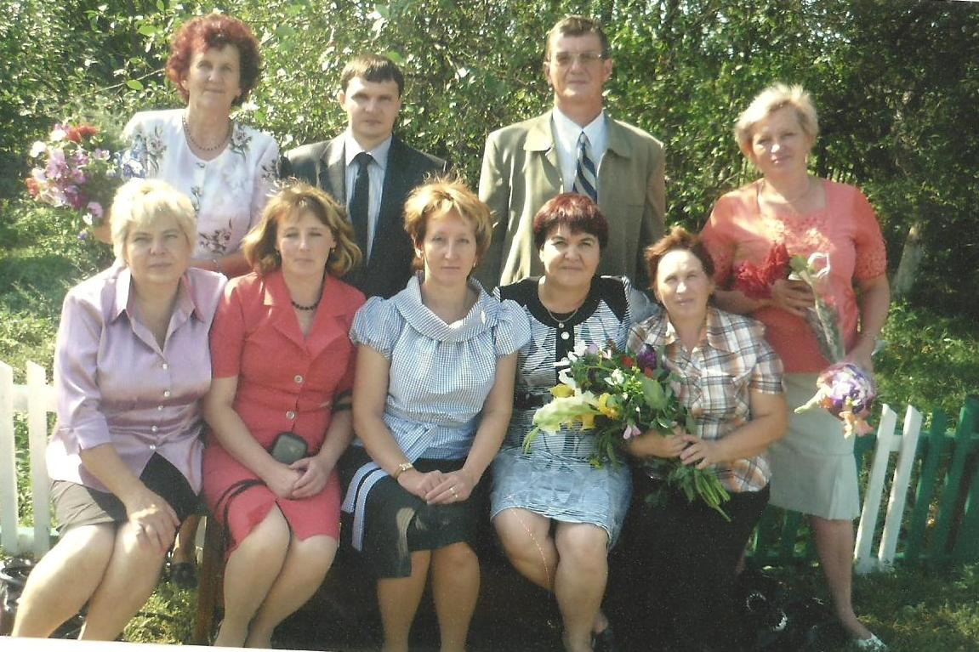
Фото. «Школьная семья», 2010г.

Вот тогда и пригодились все книги, которые он с жадностью закупал
когда-то в Хабаровске! Теперь Александр был окрылён: любимая работа, дети вокруг. Добился всего, к чему так долго шёл. Организовал на базе школы филиал музыкальной школы и ребята с великим удовольствием ходили на занятия.

2.3. Мелодия жизни – в унисон.
Рабочий день четы Гавенко всегда продуман до мелочей. Времени на отдых практически нет.
Вскоре в семье Гавенко появились детишки: Иван да Марья, которые тоже соприкасались с музыкальным творчеством. Любовь к музыке, к творчеству детям передалась от родителей, а терпение и трудолюбие им досталось от бабушки и дедушки.
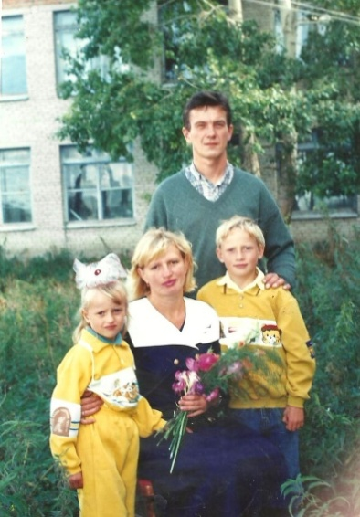
Семья – это творчество, где талантливыми могут быть все. Кто-то выполняет главную роль, кто-то – второстепенную. Александр Павлович и Наталья Викторовна сами затрудняются сказать, кто в их семье задаёт тон – настолько в унисон звучит мелодия их совместной жизни.
Как же приятно смотреть на людей, которые шагают по семейной жизни рука об руку не один десяток лет и при этом умеют сохранить самые прекрасные чувства – любовь и уважение.
Многие годы супруги Гавенко отдали воспитанию и обучению подрастающего поколения, никогда не боялись взвалить на себя ношу общественных работ (участие в шоу, конкурсах, смотрах, фестивалях).
Виновато признаются супруги Гавенко: «Вот с сыном и дочерью времени для общения оставалось совсем мало. С детского сада мы их тащили в Дом Культуры на репетиции. Так и выросли дети: репетиции, концерты, выездные мероприятия. Педсоветы, сценарии, подготовка к мероприятиям занимали много времени, допоздна задерживали нас в школе. Спасибо нашим детям за понимание, за то, какими выросли, мы ими гордимся».
2. Профессиональные достижения А.П.Гавенко
«Я уверен, педагог должен быть творческой личностью, новатором,
универсалом, высокопрофессиональным работником»
А.П.Гавенко

В Вознесенской школе всегда существовал хор, но названия у него не было. Была просто хоровая студия. Название ему дала Наталья Викторовна – камертон. Камертон – это инструмент, дающий определённый тон звука и под который настраивают другие инструменты. Ведь именно в хоре Александр Павлович добивается, чтобы звучание было точным, правильным и красивым.
Александра Павловича привлекает не только учебная, но и внеклассная деятельность. Он с удовольствие организовывает свободное время ребят.
Дети для него – это нет только напряжённая работа, но и радость от общения с ними, т.к. улыбки ребят, их рассказы о доме, семейные истории позволяют понять каждого ребёнка в отдельности. Дети не боятся своего музыкального руководителя, а уважают, любят и прислушиваются к нему. Ведь он старается привить уже с младшего возраста уважение к старшим, уважение к истории своего края, к народным традициям и обычаям, и прежде всего – уважение друг к другу. Иногда Александр Павлович сравнивает себя с врачом или ветеринаром. Только ветеринар лечит животных, а Александр Павлович – врач по душам. Зазвучит песня, частушка, напев – и встрепенулась душа, забылись тревоги. Это человек, который несёт духовность через музыку, через слово.

Александр Павлович работает в Вознесенской сельской школе с 1988 года, приоритетным направлением своей профессиональной педагогической деятельности считает создание благоприятных условий для творческой активности личности в различных сферах деятельности. В существующих условиях он создал определённую систему методов и разнообразных форм своей культурно-просветительской работы в данной сельской школе. В силу отсутствия специалистов данного профиля на селе он постарался охватить большое социокультурное пространство: детский сад, общеобразовательная школа, специальная коррекционная школа-интернат для детей сирот, Сельский Дом культуры. Это, в свою очередь, послужило поводом для наблюдений, экспериментов, выводов и творческой педагогической деятельности.
Как учитель музыки, он считает, что музыка в школе должна занимать почетное место наравне с математикой и литературой. Буква, цифра и нота должны быть родными сестрами. Только тогда можно назвать школу - общеобразовательной в полном смысле этого слова. Сухомлинский писал: «Музыка – могучий источник мыслей. Без музыкального воспитания невозможно полноценное умственное развитие ребенка. Она, музыка – ни с чем несравнимое средство воспитания творческих сил разума».

Осложняющим фактором в его работе является наличие слабой материальной базы. Чтобы и в дальнейшем реализовывать себя, как педагога с высшей квалификационной категорией и удержать достигнутую творческую планку, необходимы: отдельное оборудованное помещение для занятий, наличие музыкальных инструментов, аппаратуры (аудио и видео), мультимедиа, и многое другое.
Рисунок 1. Диаграмма «Позитивная динамика уровня обученности
учащихся за последние 3 года»

Вывод: Из диаграммы видно, что уровень обученности имеет стабильную позитивную динамику успеваемости учащихся школы по предмету «Музыка».
Рисунок 2. Диаграмма «Позитивная динамика высокого уровня обученности учащихся за последние 3 года»

Вывод: Из диаграммы видно, качественная успеваемость, которая составляет более 92% учащихся, за последние 3 года возросла, что подтверждает высокий уровень обученности учащихся по предмету школьного курса музыка.

Рисунок 3. Диаграмма «Позитивная динамика формирования ключевых
компетенций учащихся».

Вывод: В процессе освоения школьной программы наблюдается высокое, устойчивое формирование ключевых компетенций, таких как: знание теоретического содержания курса, развитие музыкального слуха и чувства ритма, умение многоголосного пения, эмоциональная отзывчивость на музыкальные произведения, артистизм.

Рисунок 4. Таблица «Увеличение количества учащихся
в творческих выступлениях»
Учебный год | Творческие выступления | Количество участников
2008-2009 | Школьные традиционные праздники  Обрядовые действа  Концертная деятельность  Участие в районных и региональных творческих мероприятиях | 87 учащихся
2009-2010 |  | 93 учащихся
2010-2011 |  | 108 учащихся
Вывод: Творческое участие детей в мероприятиях различного уровня и в концертной деятельности из года в год постоянно увеличивается
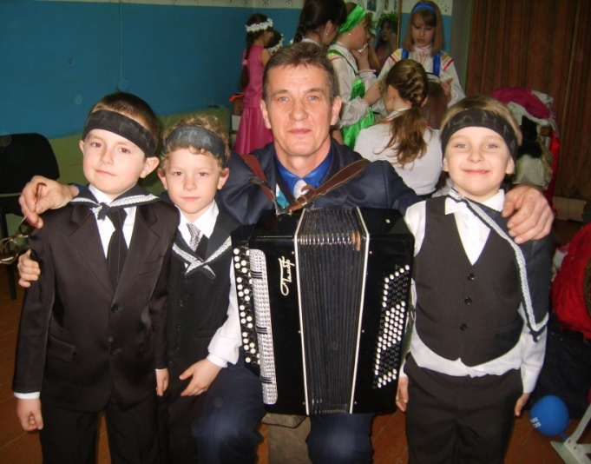
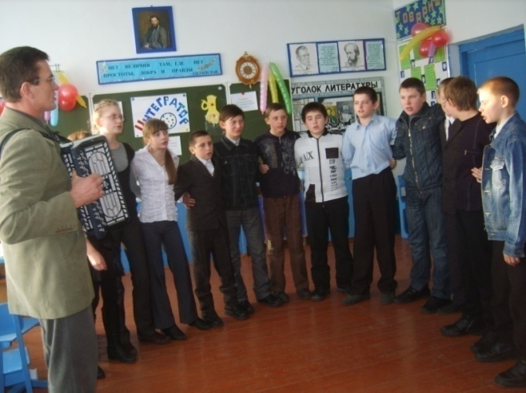

Внеклассное мероприятие «Интегратор» Праздник «Фестиваль солдатской песни»

Реализуя, разработанную в образовательном учреждении программу «Одарённые дети», Александр Павлович большое внимание уделяет созданию ситуации успеха для своих воспитанников, способствует развитию творческих достижений коллектива учащихся.

С гордостью можно отметить, что детский «образцовый» (народный) фольклорный коллектив, (созданный на базе Вознесенской школы в 1995 году), руководителем которого является Александр Павлович, единственный образцовый ансамбль в нашей зоне (р.п. Чаны, с. Усть-Тарка, с. Кыштовка, г. Татарск, с. Венгерово), что, несомненно, свидетельствует о высоком качестве творческих выступлений его воспитанников.
(Приложение №1. «Свидетельство о присвоении звания «Образцовый» 2007)
Под чутким руководством Александра Павловича, учащиеся школы, принимающие активное участие в районных, областных творческих конкурсах, получают грамоты, дипломы, становятся лауреатами и стипендиатами конкурсов. Солисты детского Образцового ансамбля «Сибирские соловушки» являются стипендиатами и получали премии губернатора Новосибирской области В.А. Толоконского.
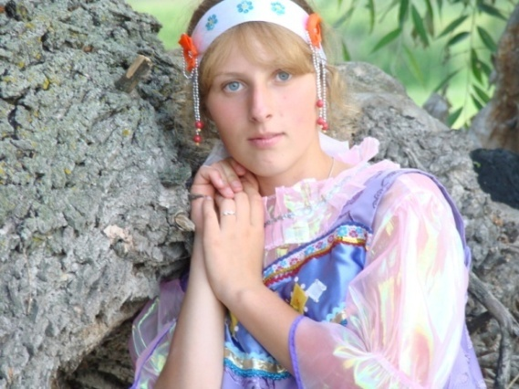
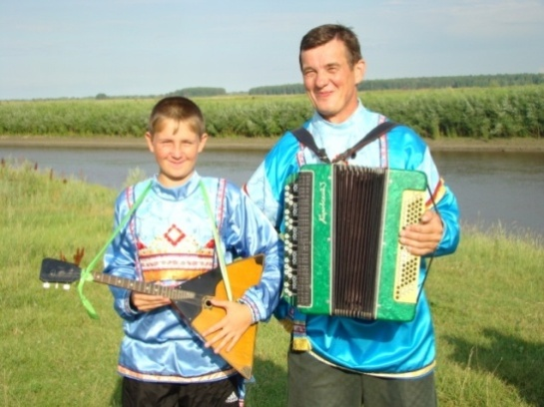

Стипендиат губернаторской  премии солист ансамбля  Верстюк Саша | Солистка ансамбля Фишер Наталья – удостоена премии губернатора Новосибирской области
(Приложение №3. Грамоты о награждении.)
За годы работы в общеобразовательной школе у Александра Павловича сформировалась системная организация, состоящая из нескольких форм внеклассной музыкально - воспитательной работы:
– филиал районной школы искусств (2 выпуска),
– школьный хор,
– фольклорный ансамбль,
– театрально-музыкальный кружок,
– ансамбль народных инструментов,
– духовой оркестр,
– озвучивание и проведение традиционных календарных школьных праздников.
Заключение.

Знание традиционной русской культуры, нравов и обычаев своего народа поможет понять и объяснить многие моменты истории нашего края, судьбы многих людей. Такие люди как Александр Павлович являются примером для многих из нас, учат верить в будущее, воспитывают у подрастающего поколения настойчивость и упорство в достижении поставленной перед собой цели. Мы надеемся, что, познакомившись с творческой деятельностью этого талантливого педагога, о котором мы рассказали, вы приглядитесь к своим односельчанам и поймёте, как много увлечённых людей живёт рядом с нами.
Александру Павловичу не безразлична судьба его воспитанников, оставшихся жить и работать в родном селе. Им – его внимание, поддержка и желание, чтобы они были духовно-нравственными, образованными людьми.
Его успех в создании культурно-эстетического пространства в условиях сельской школы, достигнут только в ходе кропотливой педагогической работы и его любви к детям.
И лучшим признанием его труда стала победа во Всероссийском конкурсе национальных проектов «Лучшие учителя России – 2011 года».

Библиографический список
Воспоминания
- Гавенко А.П., 1960 г.р., с. Вознесенка, Венгеровского района, Новосибирской области.
- Гавенко Н.В., 1960 г.р., с. Вознесенка, Венгеровского района, Новосибирской области.
Литература
- Балашов Д.М. Как собрать фольклор. Москва, 1971г.
- Статьи из газеты «Ленинец»: 5 октября 1993г., 15 января 1997 г.,
18 января 2008г.,11 декабря2009 г.,
- Колпакова Н. Сокровище народа. Москва, 1957 г.

Приложения
Приложение 1
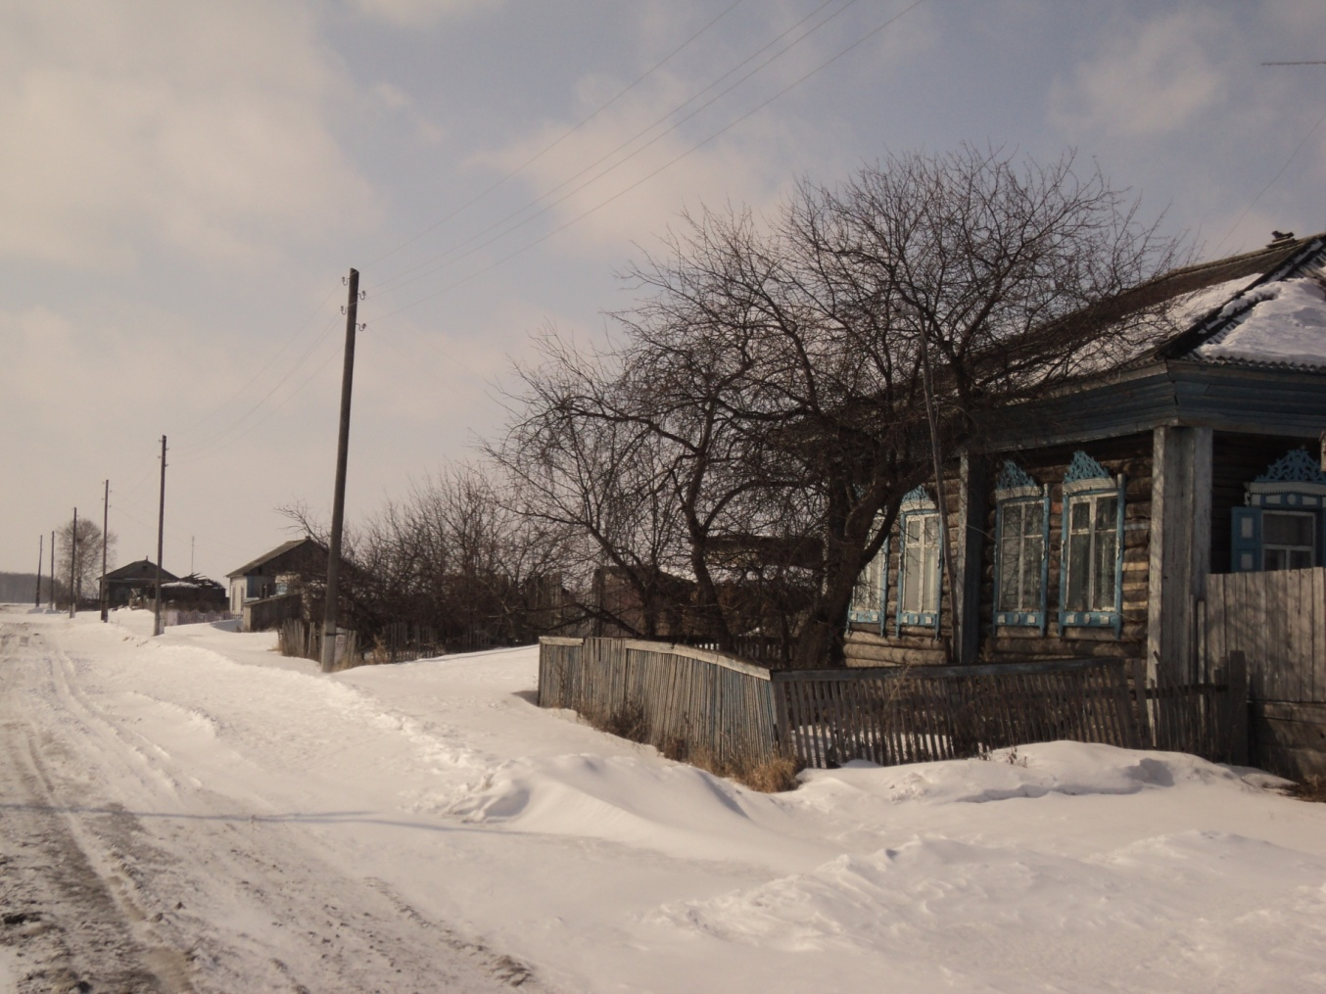

Фото 1. Дом, где в настоящее время живут родители Александра. Рядом (слева) – осташиеся постройки от дома, где родился и вырос Саша.

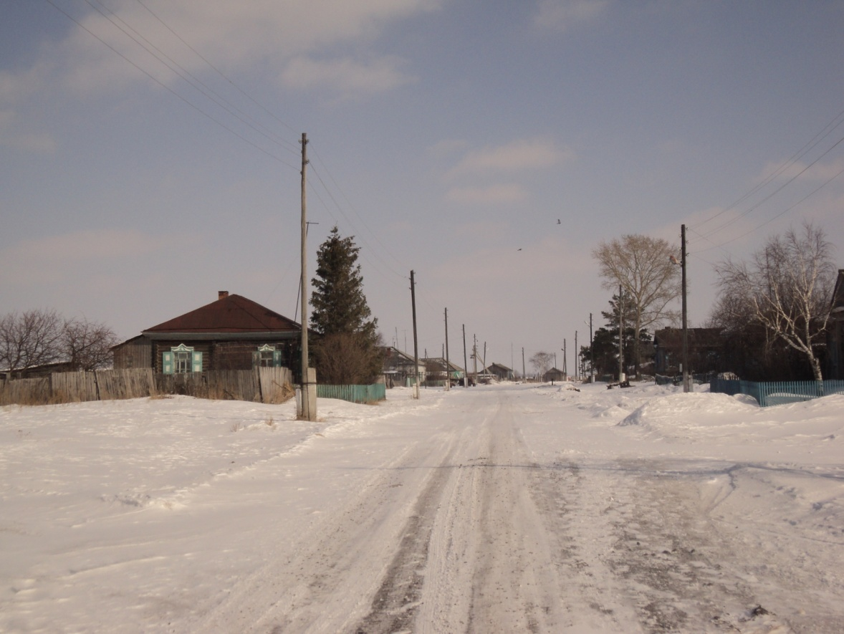
Фото 2. Улица в д. Ахтырка, где вырос Саша Гавенко

Приложение 2
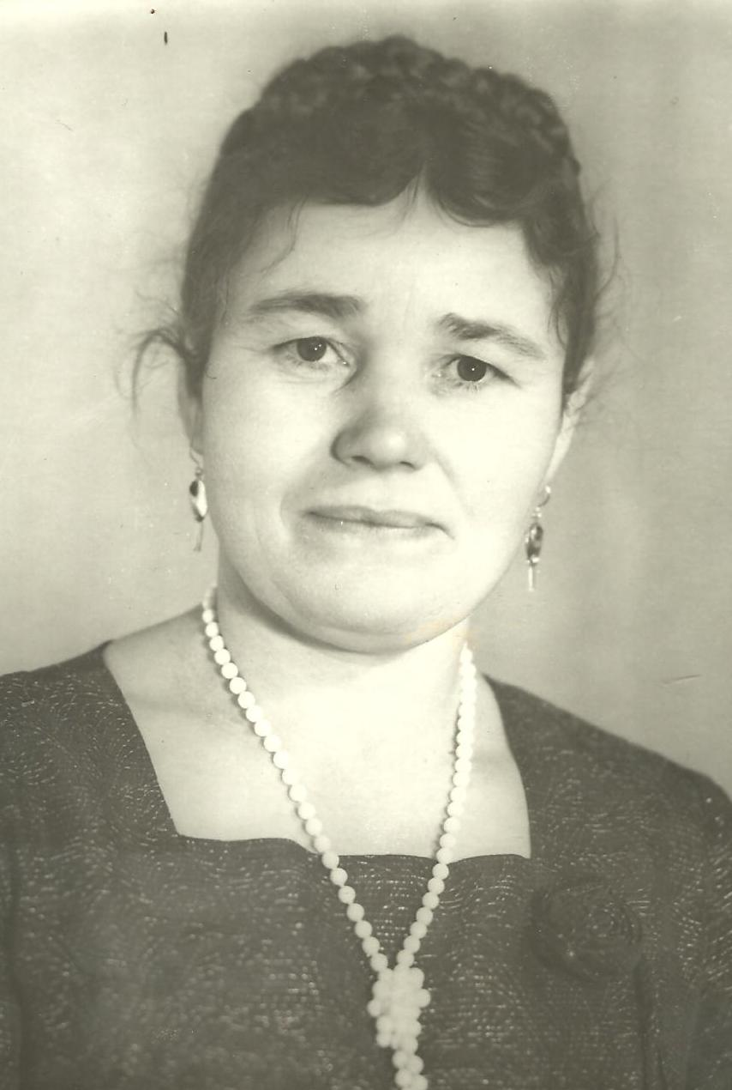
Фото 1. Ирина Фёдоровна – мама Александра Гавенко
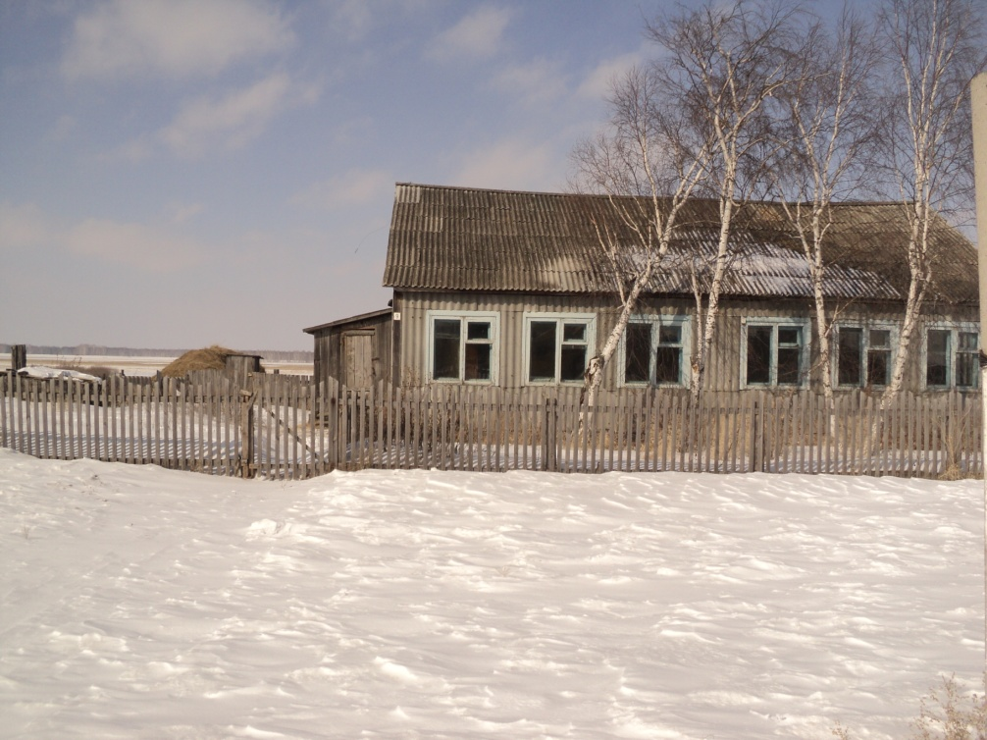
Фото 2. Школа, где учился Саша Гавенко

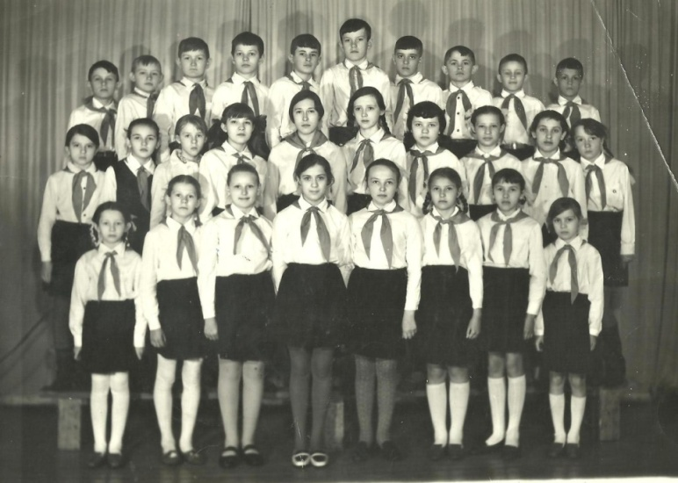
Фото 3. 5 класс. Венгеровская школа. Саша Гавенко сверху в центре.

Приложение 3.
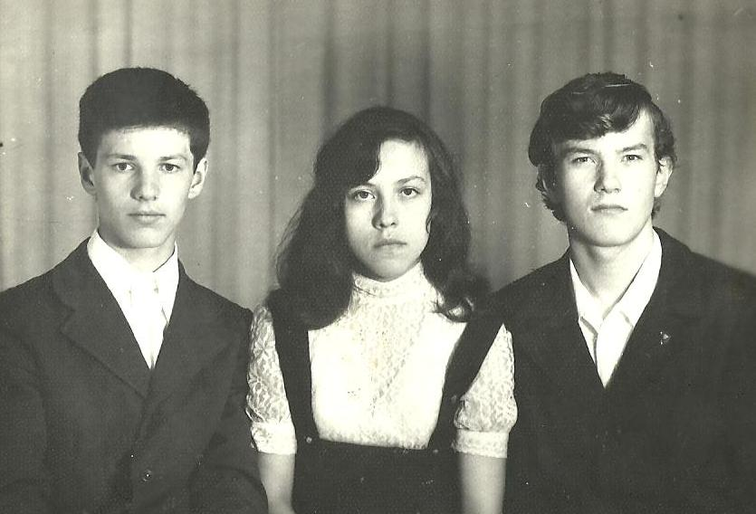
Фото 1. Брат Владимир, сестра Валентина и Александр.
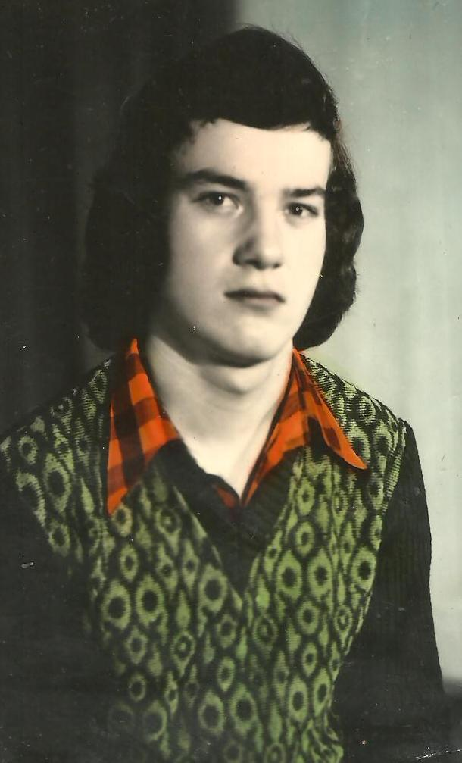
Фото 2. Александр Гавенко

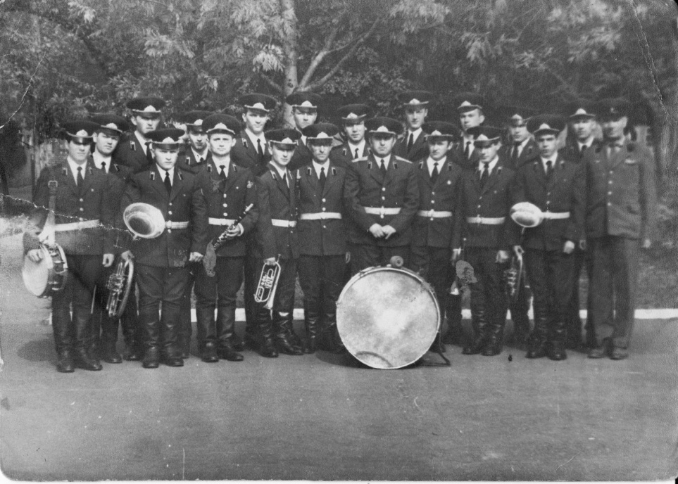
Фото 3. Военный оркестр. Хабаровск.

Приложение 4

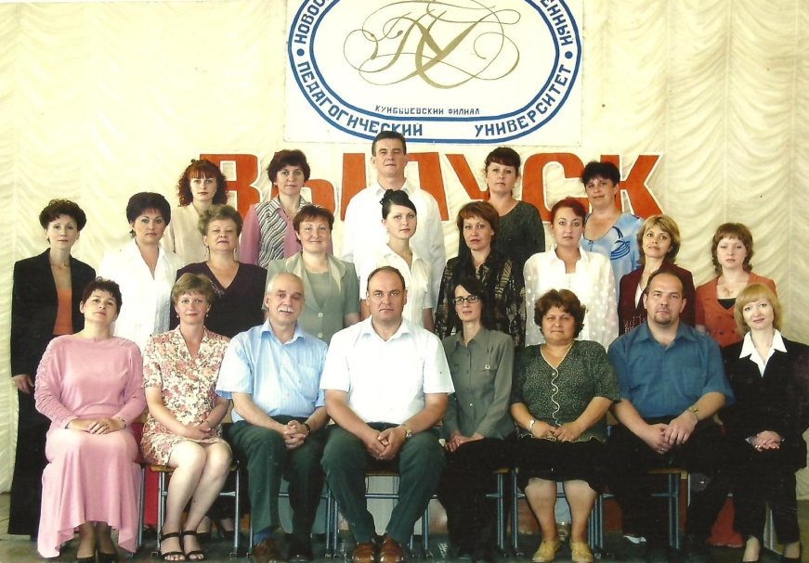
Фото 1.
Новосибирский Педагогический Университет. Александр Гавенко Сверху в центре
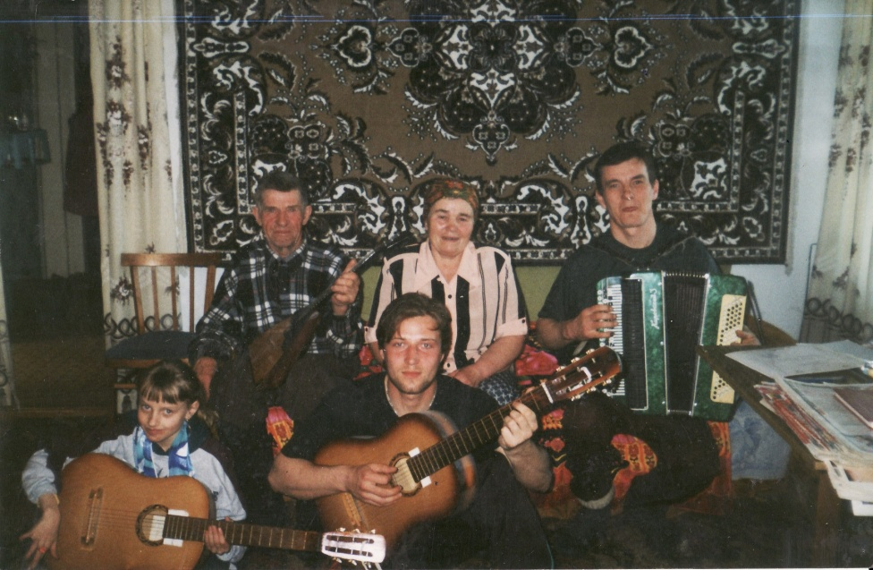
Фото 2. Музыкальное семейство. Верх слева: отец Павел Александрович, мать Ирина Фёдоровна, Александр, внизу слева: дочь Мария, двоюродный брат Евгений.
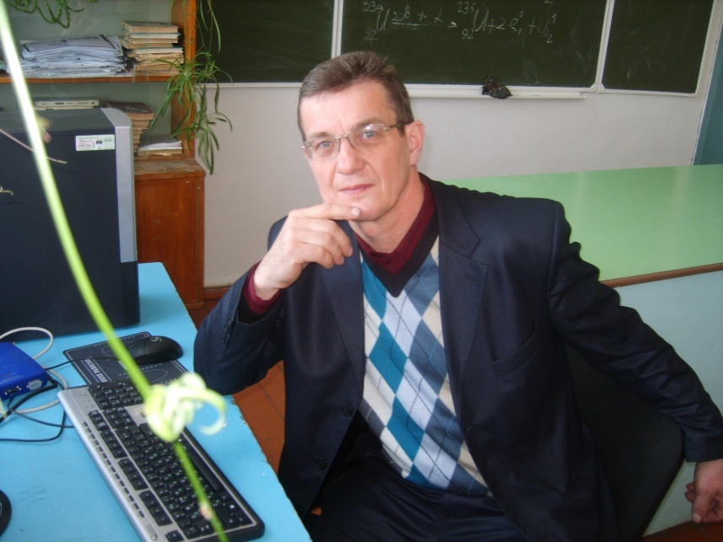
Фото 3.Александр Павлович Гавенко.

